(السيرة الذاتية: هدير يحيى محمد)
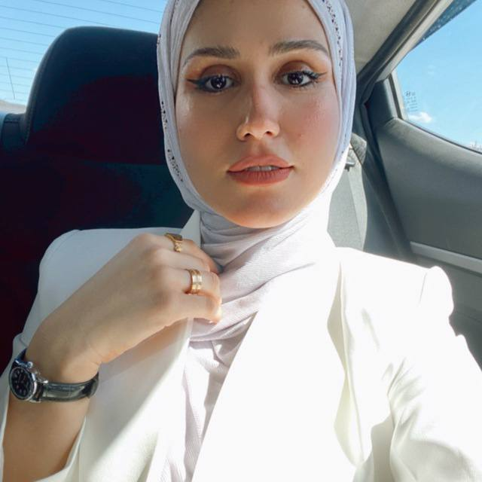شخصية

أولا: المعلومات الشخصية:

اللقب العلمي: لايوجد

محل وتاريخ الولادة: 1996/4/4 ديالى - الخالص

الجنسية: عراقية

الحالة الزوجية: متزوجة

رقم الهاتف: 07702065903

البريد الالكتروني: hadeer-yehya-eng-archti@uodiyala.edu.iq

عنوان العمل: (موظفة بعقد) جامعة ديالى – كلية الهندسة – قسم هندسة العمارة

ثانياً: المؤهلات العلمية:

بكالوريوس هندسة عمارة / الجامعة التكنولوجية

ثالثاً: اللغات المتقنة:

رابعاً : البحوث المنشورة:

خامساً: المؤتمرات العلمية:

سادسا: المزيد من المعلومات عن النشاط العلمي يمكن ايجادها على روابط التواصل العلمي:

Author ID:
Research Gate
Orchid
Google Scholar
LinkedIn
Web of Science

